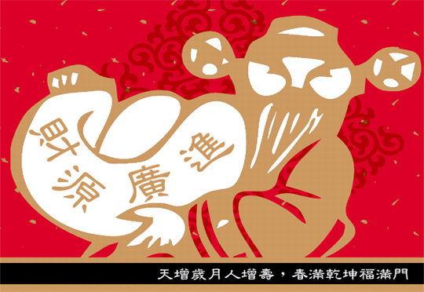

{0>Sincerely wish you<}100{>Te deseo de corazón<0}

{0>happiness and prosperity this year,<}100{>toda la felicidad y prosperidad para este nuevo año <0}

{0>and for many years to come.<}100{>y los venideros. <0}

{0>Sincerely yours,<}100{>Atentamente,<0}

{0>May<}100{>May<0}

{0>May you enjoy a healthy life and endless luck in this brand new year!<}100{>Toda la salud y suerte del mundo para este nuevo año.<0}

{0>Bill,<}100{>Bill,<0}

喜報早春集富貴

祥瑞臨門慶有餘